Psychomotorický vývin dojčaťa (7.-9. mesiac)

Vek | Fyzický vývin | Sociálne správanie, reč
7.mes. | Priberie 100g/týždeň, 400-500g/mesiac.  Vyrastie cca 1cm/mesiac.  Spí 17-18 hodín / 24 hodín.  Sleduje pomenované predmety.  Pozornosť upúta i slabší tichý zvuk. | Rýchlo strieda nálady. Chvíľu plače, chvíľu sa smeje. Objavuje sa strach z cudzích ľudí.  Reč: opakovane vyslovuje slabiky ma-ma-ma, ba-ba-ba, ta-ta-ta (zdvojuje slabiky). Koordinuje hry zrakom.
8.mes. |  | Má bohatú mimiku. Začína mať strach z cudzích ľudí.  Začína obdobie 1. separácie, tj. začína sa na krátku dobu vzdiaľovať od matky pri lezení či chôdzi a po chvíli sa navracia späť. Súčasne prežíva úzkosť, strach, keď matku nevidí alebo nepočuje. V tomto období je výrazná fixácia na matku alebo osobu, ktorá sa oň ho stará.  Reč: Opakuje a zdvojuje slabiky („tá-ta“, „bá-ba“, „má-ma“), napodobňuje zvuky (kašeľ, a pod.) a gestá, začína rozumieť reči – otočí sa na zavolanie jeho mena.
9.mes. |  | Plače, ak sa naňho niekto hnevá. Hrá „paci, paci“, komunikuje gestami, zvukmi.  Vyhadzuje jedlo na zem.  Vyťahuje predmety zo škatúľ, zásuviek.  Reč: Pokúša sa napodobňovať zvuky. Zdvojuje a opakuje slabiky. Môže sa objaviť už prvé slovo s významom.

Vek | Jemná a hrubá motorika
7.mes. | Uchopí predmet celou rukou, úchop je istejší, prekladá si predmet z ruky do ruky.  Búcha hračkami o stôl. Dokáže udržať lyžičku.  Poloha na chrbte: hrá sa s DK (koordinácia ruka – noha – ústa – oko)  Na bruchu: „pilotuje“ – otáča sa okolo svojej osy  Z polohy na štyroch začína sa hojdať (po 2–3 týždňoch).  Začína sa plaziť - spočiatku dozadu, neskôr dopredu so striedaním HK a DK | Sed (pasívny): stabilný  Sed (aktívny): asi 1 min. je neistý, trup je vzpriamený, nepevný  Obracia „váľa sudy“ – tj. koordinovane sa otáča  z polohy na bruchu do polohy na chrbte cez polohu na boku  a ďalej pokračuje v otáčaní cez druhý bok na brucho  Stoj: začína stáť s oporou. Ak je držaný v stoji, odráža sa na DK. Pri obliekaní sa vzpiera.
8.mes. | 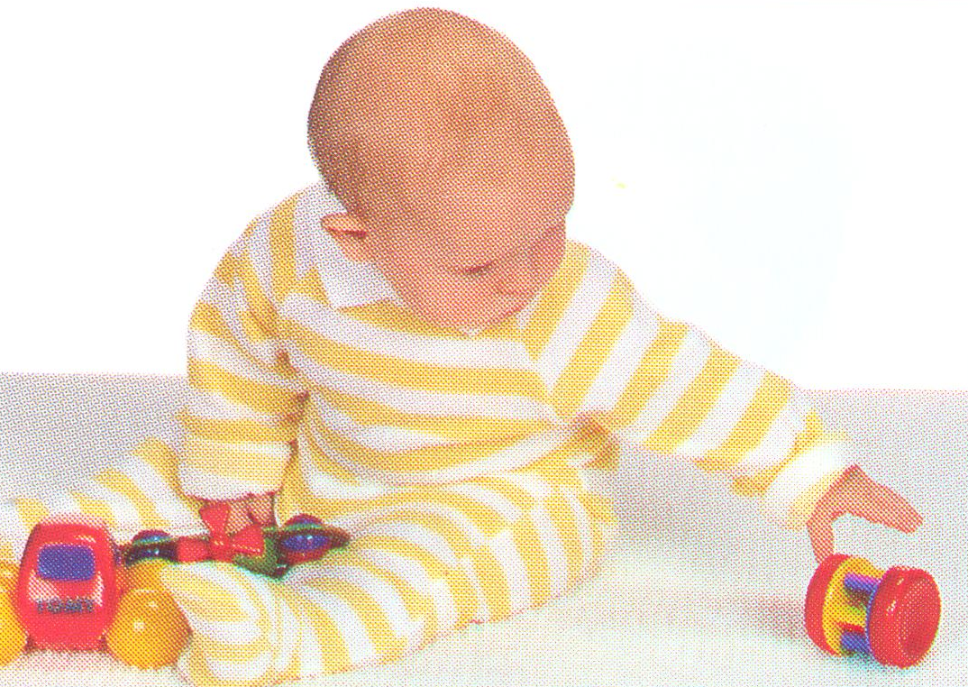  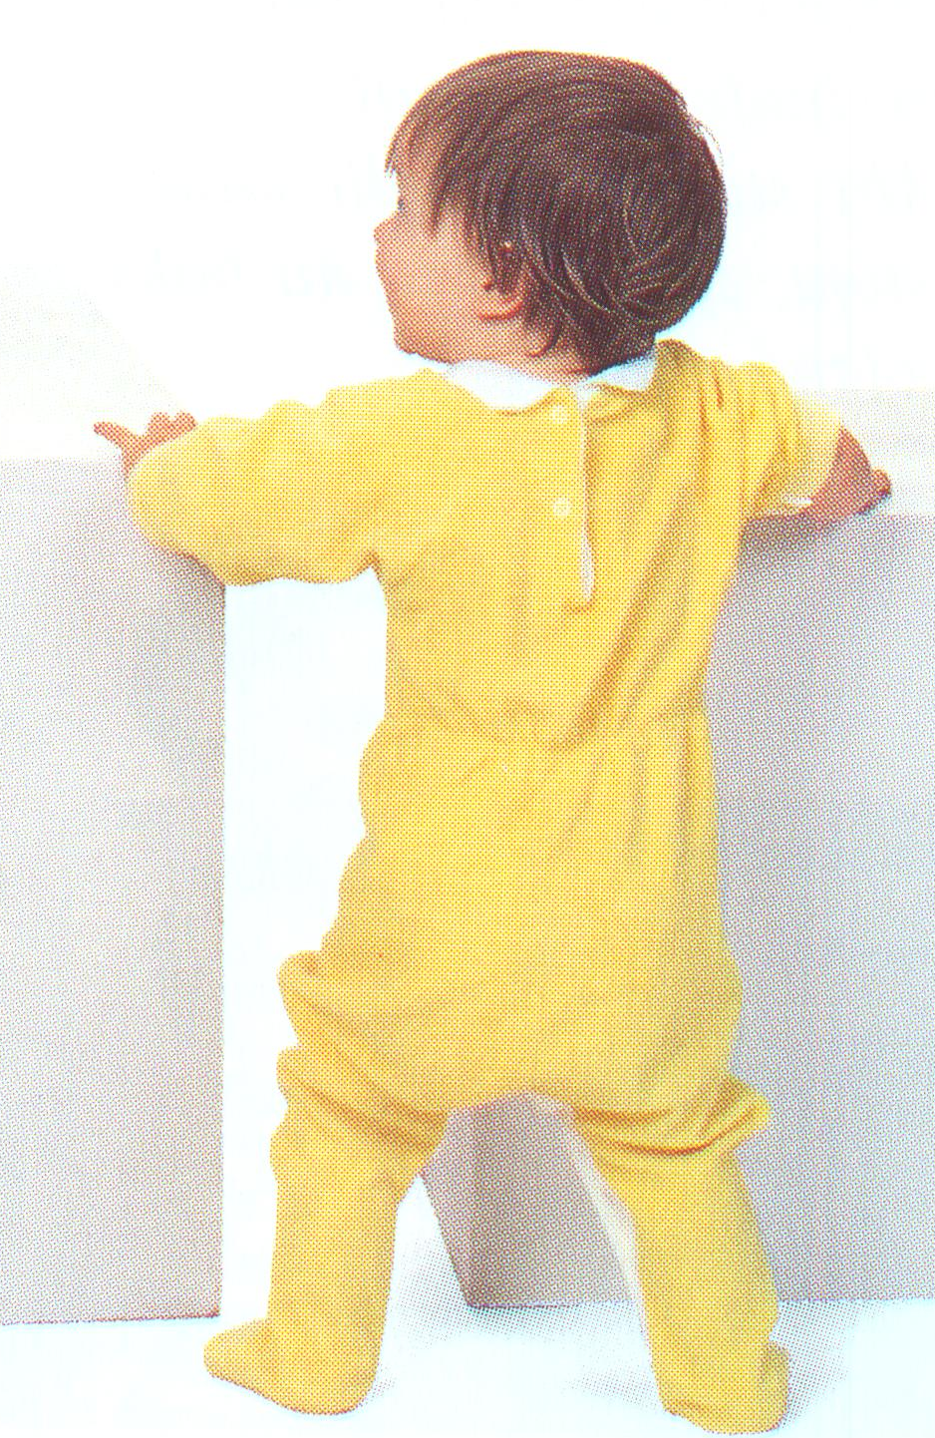  Dáva malé predmety do hrnčeka, zbiera drobné predmety z koberca a naspäť. Samo si drží fľašu, vie uchopiť rožok alebo sušienku a začína ich jesť.  Poloha na chrbte: v tejto polohe je minimálne, zvyčajne počas spánku  Obracia: okamžite sa pretáča  Na bruchu: plazí sa, je na štyroch, hojdá sa, začína liezť po štyroch (na širokej báze)  Sed (pasívny): stabilný  Sed (aktívny): asi 10 min., je istejší, nakláňa sa dopredu a zase sa napriamuje  Stoj: stojí s oporou, drží sa okolitých predmetov
9.mes. | Objavuje sa preferencia jednej ruky. Drží fľašu. Púšťa predmety z ruky (vyhadzuje hračky, vyťahuje predmety zo zásuviek, a pod.). Pritiahne si hračku za šnúrku.  Na bruchu: lezie po štyroch, lezenie je dokonalejšie ako plazenie  Sed (aktívny): dokáže sa samostatne posadiť na rovnej ploche  Stoj: snaží sa vytiahnúť do stoja / resp. sa mu to podarí  Chôdza: začína obchádzať okolo nábytku  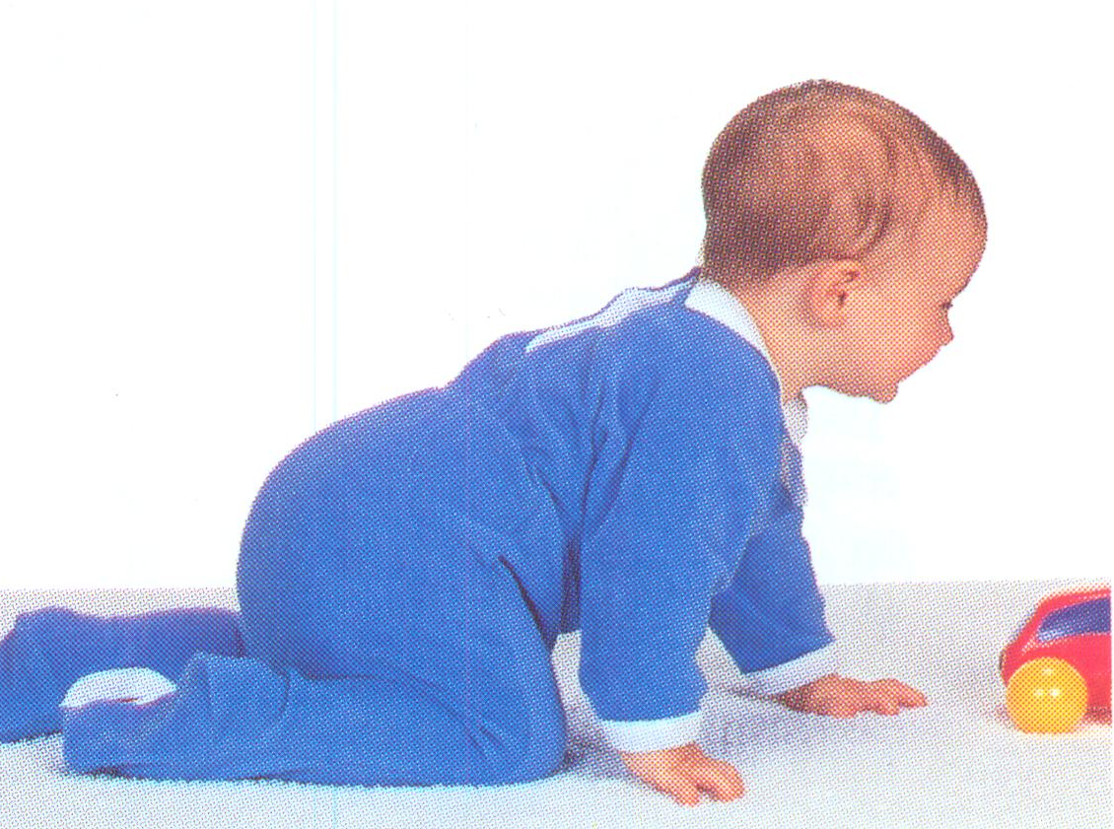
(Bowden, V.R., Greenberg, C.S. et al., 2008; Kozierová, B., Erbová, G., Olivieriová, R., 1995; Langmeier, J., Krejčířová, D., 1998; Lebl, J. a kol., 2003; Leifer, G., 2004; London, M.L. et all., 2007; Stoppardová, M., 2005; Vágnerová, M., 2005)

